|  |  |
| --- | --- |
|  |  |

**Tisková zpráva** Praha 16. října 2020

Akademie věd ČR

Národní 1009/3, 110 00 Praha 1

www.avcr.cz

# Šance pro výjimečné talenty: sedm mladých vědců založí díky prémii Lumina quaeruntur vlastní výzkumné týmy



**Akademie věd ČR pokračuje ve velkorysém programu podpory perspektivních vědců a vědkyň mladší a střední generace. Prémii Lumina quaeruntur ve výši až čtyři miliony korun za kalendářní rok na dobu maximálně pěti let obdrží sedm talentovaných vědců a vědkyň. Vlastní výzkumné týmy si založí dva špičkoví fyzici studující vesmír, expertka v oboru fyzikální chemie, talentovaný mikrobiolog, nadaný ekonom, přední socioložka a specialista na filozofii logiky a matematiky.**

Slavnostní ceremonie, při níž laureáty oceňuje předsedkyně Akademie věd Eva Zažímalová, musela být letos kvůli epidemiologickým opatřením odložena.

Prémie *Lumina quaeruntur* cílí na vědce a vědkyně na prahu středního věku, a to včetně těch, kteří se do aktivní kariéry vrací po rodičovské dovolené. Délku vědecké praxe od udělení doktorského titulu Ph.D. totiž prémie *Lumina quaeruntur* omezuje na maximálně 10 let. Do této doby se ale nezapočítává doba rodičovské a mateřské dovolené. Šanci tak mají i vědkyně, případně vědci, kteří fakticky stanovenou dobu přesáhli. Další podmínkou udělení prémie je, aby čtvrtinu rozpočtu hradilo akademické pracoviště, kde stipendista bude působit.

*„Laureáty také zavazujeme k tomu, aby si během pěti let od začátku práce v novém výzkumném týmu zažádali o prestižní grant Evropské výzkumné rady – např. ERC či jeho ekvivalent,“* říká předsedkyně AV ČR Eva Zažímalová. *„Věřím, že jim stipendium pomůže více se prosazovat v mezinárodních grantech,“* dodává.

Ocenění *Lumina quaeruntur* bylo poprvé uděleno v roce 2018, dosud jej obdrželo 12 vědeckých osobností.

## Georgios Loukes-Gerakopoulos, Ph.D.

Astrofyzika, fyzika gravitačních vln a černých děr a chaos: to je hlavní specializace mladého českého astronoma s řeckými kořeny.

Georgios Loukes-Gerakopoulos (nar. 1976 v Ostravě) je absolventem univerzity v Athénách, pracoval také v Jeně a na Univerzitě Karlově. V Astronomickém ústavu Akademie věd působí od roku 2017.

Jeho vědecký zájem se postupně přesunul od nelineárních dynamických systémů ke gravitačnímu záření ze systému s extrémním poměrem hmotnosti.

Gravitační vlny bývají někdy označovány jako nejvíce nepolapitelný jev v astronomii. Přitom právě jejich prostřednictvím lze pozorovat vesmír, učit se o formování hmoty a galaxií a povaze časoprostoru.

Sledování vesmíru s pomocí gravitačních vln, nový trend světové astrofyziky a fyziky posledního desetiletí, začal rozvíjet Georgios Loukes-Gerakopoulos i v Astronomickém ústavu AV ČR. Aktivně organizuje mimo jiné zapojení českých vědců do mezinárodního konsorcia LISA (Laser Interferometer Space Antenna).

|  |  |  |
| --- | --- | --- |
|  | Cílem výzkumu nového týmu Georgiose Loukes-Gerakopoula budou gravitační vlny, někdy označované za nejvíce nepolapitelný jev v astronomii. Zaměří se mimo jiné i na vývoj nových nástrojů pro analýzu gravitačních vln. |  |

Díky prémii *Lumina quaeruntur* se vědecká skupina Georgiose Loukes-Gerakopoula bude moci soustředit na jedno z klíčových témat konsorcia LISA, jímž je zkoumání gravitačního záření ze systémů s extrémním poměrem hmotností. Záměrem skupiny bude prozkoumat vliv rezonancí a chaosu v těchto systémech na gravitačních vlnách.

Více informací: **Georgios Loukes-Gerakopoulos, Ph.D.**Astronomický ústav AV ČR  
gglukes@asu.cas.cz  
+420 737 324 501, +420 226 258 428

## Ippocratis Saltas, Ph.D.

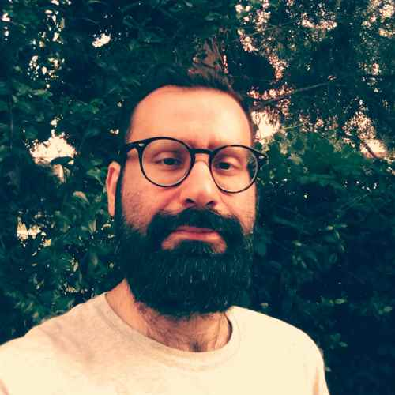Také vědecké zaměření druhého nositele *Lumina quaeruntur* souvisí se studiem vesmíru. Mladý talentovaný řecký fyzik Ippocratis Saltas totiž plánuje rozvinout interdisciplinární výzkum na pomezí astrofyziky, kosmologie a částicové fyziky.

Ippocratis Saltas (nar. 1983) studoval fyziku na Aristotelově univerzitě v Soluni a poté se specializoval na teoretickou částicovou fyziku na Univerzitě v Sussexu. Na tamější katedře fyziky a astronomie dokončil i doktorská studia.

Od roku 2017 působí Ippocratis Saltas v nově vzniklém Centru pro kosmologii a fundamentální fyziku CEICO, které spadá pod Fyzikální ústav AV ČR. CEICO je svým zaměřením unikátní v kontextu střední Evropy, neboť zdejší výzkum sahá od teorie strun přes kosmologii   
a studium gravitace až po instrumentální výzkum.

Nová výzkumná skupina Ippocrata Saltase, která se vytvoří díky ocenění *Lumina quaeruntur*, otevře možnosti nových synergií v rámci konsorcia LISA nebo ve spolupráci se skupinou solární fyziky na Aarhuské univerzitě v Dánsku nebo Centra pro astrofyziku a gravitaci v Lisabonu.

|  |  |  |
| --- | --- | --- |
|  | Ippocratis Saltas bude v rámci nové výzkumné skupiny zkoumat základní charakter obecné teorie temné energie. Jeho výzkum se bude pohybovat na pomezí astrofyziky, kosmologie a částicové fyziky. |  |

Program nové skupiny nese ambiciózní název *Nové cesty při hledání temné energie*. Ippocratis Saltas v něm chce mimo jiné formulovat teorii pro sluneční pulzace a použít ji k hledání nových sil ve vesmíru, zkoumat základní charakter obecné teorie temné energie a teoreticky popsat jejich kvantový původ. Zaměřit se chce také na predikce nedávno objevených gravitačních vln.

Více informací: **Ippocratis Saltas, Ph.D.**Fyzikální ústav AV ČR  
saltas@fzu.cz   
+420 774 282 302

## Ing. Vladimíra Petráková, Ph.D.

Když světlo dopadne na materiál, spustí se kaskáda procesů. Pokud je materiál podobně velký jako je vlnová délka dopadajícího světla, vyvolá například u kovových nanočástic kolektivní kmitání elektronů.

Ty se chovají podobně jako světlo samotné, ale jsou „uvězněné“ jen u povrchu nanočástice. Říká se jim povrchové plazmony. Pomocí plazmonických nanočástic tak lze měnit chování dopadajícího světla.

Právě toto téma spojené s metodou superrozlišovací mikroskopie si vybrala ke svému výzkumu talentovaná vědkyně Vladimíra Petráková (nar. 1985).

Vladimíra Petráková vystudovala Fakultu biomedicínského inženýrství ČVUT v Praze. Po doktorátu na ČVUT a Fyzikálním ústavu AV ČR působila na Svobodné univerzitě Berlín, kde získala prestižní stipendium Humboldtovy nadace. V Ústavu fyzikální chemie J. Heyrovského AV ČR pracuje od roku 2019, věnuje se zde studiu plazmonicky zesíleného Ramanova rozptylu na vrstvách grafenu.

Díky prémii *Lumina quaeruntur* bude moci Vladimíra Petráková založit novou vědeckou skupinu, která bude studovat, jak je možné pomocí plazmonických nanočástic prostorově manipulovat zářením, jež vzniká v molekulách umístěných v blízkosti plazmonické nanočástice. Cílem je najít mechanismus, který tento proces ovládá, a využít ho ke kontrolovanému roztažení obrazu těchto molekul. Výsledkem bude výrazně lepší zobrazení struktury proteinů.

|  |  |  |
| --- | --- | --- |
|  | Vladimíra Petráková chce pomocí plazmonů vyvinout metodu, která pomůže zlepšit superrozlišovací mikroskopii .K přesnému umístění molekul a nanočástic využije její vědecká skupina například tzv. DNA origami. |  |

K přesnému umístění molekul a nanočástic využije vědecká skupina Vladimíry Petrákové tzv. DNA origami, což je způsob samouspořádání DNA do předem daných tvarů. Pro zobrazování zvolí superrozlišovací mikroskopii, která umožňuje překonat difrakční limit světla. Vědecký tým tak zkombinuje techniky z rozličných oborů jako například biochemie, fyzika pevných látek nebo informatika.

Více informací: **Ing. Vladimíra Petráková, Ph.D.**Ústav fyzikální chemie J. Heyrovského AV ČR   
vladimira.petrakova@jh-inst.cas.cz   
+420 +420 737 107 731, +420 266 053 445

## MUDr. Miloslav Kverka, Ph.D.

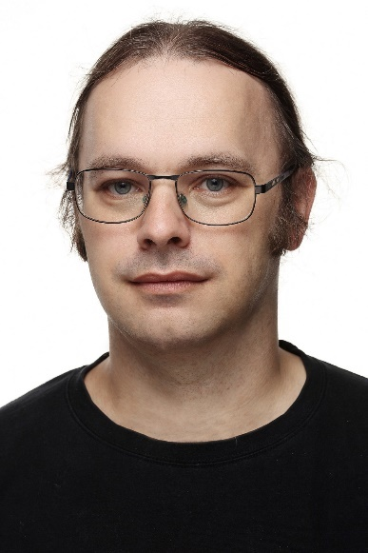Vliv mikrobů v lidském těle a na jeho povrchu na zdraví člověka: toto téma patřilo vždy do tradičního portfolia Mikrobiologického ústavu AV ČR.

V posledních letech je této problematice věnována i značná pozornost světové vědecké obce. Aplikovaný lékařský výzkum, který rozvíjí Miloslav Kverka, v tomto směru úspěšně pokračuje.

Miloslav Kverka (nar. 1978) vystudoval 3. lékařskou fakultu Univerzity Karlovy, doktorát v oboru imunologie získal na 1. lékařské fakultě Univerzity Karlovy. Vědeckou praxi absolvoval kromě Mikrobiologického ústavu AV ČR, kde působí od roku 2011, také v laboratořích Ústavu experimentální medicíny AV ČR.

Zkušenost se zahraničním výzkumem načerpal při stážích v USA na Státní univerzitě v Utahu a v nizozemském Univerzitním lékařském centru Groningen.

Mikrobiom spojuje všechny ostatní organismy. V centru pozornosti výzkumu Miloslava Kverky proto stojí mimo jiné biomarkery lidských nemocí a jejich využití v časné diagnostice nebo modulace slizničního imunitního systému pomocí mikrobioty a jejích složek.

|  |  |  |
| --- | --- | --- |
|  | Tým Miloslava Kverky bude zjišťovat, jak změnou potravy nebo užíváním probiotik a prebiotik ovlivňovat vztah mezi mikrobiomem a imunitním systémem. |  |

Výzkumný tým, který Miloslav Kverka díky ocenění *Lumina quaeruntur* povede, se zaměří na vliv mikrobiomu na průběh zánětlivých a nádorových procesů. Hlavní náplní projektu bude analýza mechanismů, kterými mikrobiom reaguje s imunitním systémem. Vědci budou hledat možnosti, jak tuto interakci příznivě ovlivnit, například léčebným potenciálem v podobě změny potravy, užíváním probiotik, prebiotik apod.

Možnost ovlivnit rozvoj patologických procesů by pak mohla směřovat k důležitým praktickým aplikacím s významem pro celou společnost.

Více informací: **MUDr. Miloslav Kverka, Ph.D.**Mikrobiologický ústav AV ČR  
kverka@biomed.cas.cz   
+420 608 476 581

## PhDr. Jan Zápal, Ph.D.

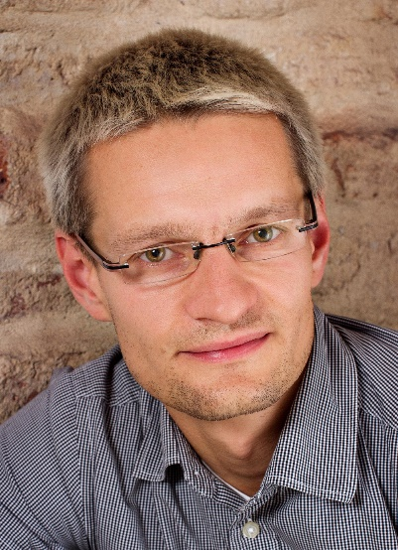Co ovlivňuje politické chování a rozhodování? Jak měřit efektivitu veřejného sektoru? A jak je ekonomická moc kontrolována? Ekonom Jan Zápal se specializuje na výzkum z oblasti aplikované ekonomické teorie, politické ekonomie, ekonomie veřejné volby a ekonomie veřejného sektoru. Z této perspektivy tak podrobně analyzuje demokracii. Také výzkum jeho nově utvořeného týmu se vydá tímto směrem.

Magisterské studium absolvoval Jan Zápal (nar. 1978) na Institutu ekonomických studií Fakulty sociálních věd Univerzity Karlovy.

Doktorát získal na Londýnské škole ekonomie a politických věd (London School of Economics and Political Sciences).

Jako postdoktorand působil na Institutu ekonomických analýz Španělské národní rady pro výzkum (CSIC). Na kratších vědeckých stážích poznal prostředí americké Univerzity Johnse Hopkinse, Chicagské univerzity nebo milánské Univerzity Bocconi.

|  |  |  |
| --- | --- | --- |
|  | Výzkumný program nazvaný Výzvy demokracie bude studovat tři jevy, které přímo ohrožují demokracii. Propojí znalosti z oblasti ekonomie, politologie, informatiky a umělé inteligence. |  |

Ocenění *Lumina queruntur* umožní Janu Zápalovi vytvořit novou vědeckou skupinu a zahájit výzkumný program nazvaný *Výzvy demokracie*. Projekt se bude zabývat třemi jevy, které přímo ohrožují demokracii: sociální aktivita robotů naprogramovaných zasahovat do demokratických voleb, detailní zacílení na voliče se záměrem změnit jejich chování během politické kampaně a nedostatek politik na prevenci sociálních problémů.

Tým například navrhne webovou platformu pro on-line sledování sociálních robotů a podrobně popíše skupiny, které jsou jejich činností nejvíce zranitelné. Propojí tak odborné znalosti z oblasti ekonomie, politologie, informatiky a umělé inteligence.

Více informací: **PhDr. Jan Zápal, Ph.D.**Národohospodářský ústav AV ČR   
j.zapal@cerge-ei.cz   
+420 224 005 107, +420 604 835 209

## doc. Mgr. Slavomíra Ferenčuhová, Ph.D.

Slavomíra Ferenčuhová (nar. 1980) se specializuje na sociologii města, což je vědní disciplína, která zkoumá společenský život a vztahy v metropolitních oblastech. Zaměřuje se na historii plánování měst a sociologické teorie města, post-socialistická města, panelová sídliště nebo lokální reakce na klimatickou změnu.

Sociologii vystudovala na Masarykově univerzitě v Brně. Vědeckou stáž absolvovala na Univerzitě Friedricha Schillera v Jeně. V Sociologickém ústavu AV ČR pracuje od roku 2017.

Ocenění *Lumina queruntur* Slavomíře Ferenčuhové umožní založit nový vědecký tým pod názvem *Centrum pro studium sociální změny a materiálního prostředí* (CESCAME). Centrum se bude specializovat na výzkum nenápadných inovací, které vznikají v městském prostředí střední a východní Evropy.

Pozornost CESCAME se zaměří například na inovativní praktiky reagující na environmentální změny, spojené třeba se spotřebou energií a zdrojů, nebo historické změny v oblasti bydlení a urbanismu, například související s problémy s kvalitou a dostupností bydlení ve městech.

Centrum se zaměří na otázku, jak a kým jsou inovace v městských kontextech vytvářeny a jak se vzájemně ovlivňují formální expertní inovace, například nové technologie ve výstavbě, a neformální inovativní praktiky obyvatel měst. Také se v historické perspektivě bude věnovat zkoumání, jak se nové strategie řešení každodenního života promítaly a promítají do materiálního prostředí měst, případně jak a proč se některé inovace prosadí a jiné nikoli.

|  |  |  |
| --- | --- | --- |
|  | Centrum pro studium sociální změny a materiálního prostředí se zaměří na výzkum nenápadných inovací, které vznikají v městském prostředí střední a východní Evropy. |  |

Centrum CESCAME umožní nejen kvalitní vědecký výzkum, ale také zapojení do mezinárodních vědeckých sítí, které obdobně jako se na to připravuje pražský tým Slavomíry Ferenčuhové, analyzují ze sociologické perspektivy historické proměny měst ve vztahu ke změnám demografickým či environmentálním nebo k proměnám globální ekonomiky.

Více informací: **doc. Mgr. Slavomíra Ferenčuhová, Ph.D.**Sociologický ústav AV ČR   
slavka.ferencuhova@soc.cas.cz   
+420 210 310 235

## Ansten Mørch Klev, Ph.D.

Co je základem matematiky? Do jaké míry ji lidstvo skutečně objevilo? Jaký je vztah mezi logikou a matematikou? To jsou témata filozofie matematiky a filozofie logiky, na něž se specializuje norský badatel, který působí ve Filosofickém ústavu AV ČR.

Ansten Mørch Klev (nar. 1982) studoval nejprve matematiku na Univerzitě v Oslu, poté logiku na Univerzitě v Amsterodamu a filozofii na Univerzitě v Leidenu. Zde také v oboru filozofie pod vedením jednoho z nejvýznamnějších současných logiků Gorana Sundholma obhájil doktorskou práci.

Vědeckou stáž absolvoval Ansten Mørch Klev na McGillově univerzitě v Montrealu a na Institutu filozofie Univerzity v Leidenu. Od roku 2015 je zaměstnán v oddělení logiky Filosofického ústavu AV ČR.

Zabývá se především tzv. konstruktivní teorií typů, což bude i hlavní zaměření nového vědeckého týmu Anstena Mørcha Kleva, který díky ocenění *Lumina quaeruntur* na tomto pracovišti AV ČR vznikne.

|  |  |  |
| --- | --- | --- |
|  | Cílem nového výzkumného týmu bude prozkoumat, jak nejlépe chápat matematické objekty jako např. čísla a funkce. |  |

Konstruktivní teorie typů spojuje s doposud nevídaným úspěchem matematiku, logiku, lingvistiku a informatiku. Lze ji chápat jako alternativu pro matematickou teorii množin, jako filozofickou doktrínu, logický systém, formální sémantiku či jako programovací jazyk.

Cílem nového výzkumného týmu bude – zjednodušeně řečeno – nalézt odpověď na otázku, o čem matematika je a jak jí rozumíme čili prozkoumat, jak nejlépe chápat matematické objekty, jako jsou např. čísla a funkce. Neotřelou tezí hlavního badatele přitom je, že tyto objekty jsou konstituovány na jazykové úrovni. Projekt se tak bude pohybovat na pomezí filozofie a matematiky, což se odrazí i v mezioborovém složení výzkumného týmu.

Více informací: **Ansten Mørch Klev, Ph.D.**Filosofický ústav AV ČR   
klev@flu.cas.cz